
Circular desde el Tourmalet: Pic deth Mieidia de Bigòrra (2.878 m) (F.)
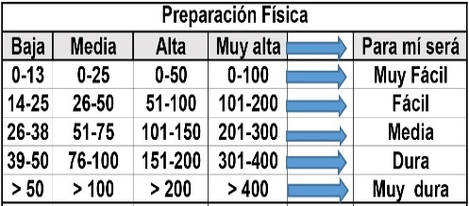
Distantzia/Distancia = 13,2 km
Aurreikusitako denbora /Tiempo estimado = 5,0 ordu
Garaiera positiboa /Desnivel positivo = 981 mts
Zailtasun teknikoa/Dificultad técnica = Moderatua/Moderado
Zailtasunaren indizea/Indice de dificultad = 119 (consultar tabla adjunta)

Descripción: En la cumbre se encuentra un gran observatorio astronómico con diferentes telescopios, instalaciones para el estudio e incluso un museo que nos muestra los objetos para observar el firmamento y nos cuenta la historia del lugar.
Pero lo más alucinante es que este observatorio astronómico se comenzó a construir en el año 1878. Hay que imaginarse la epopeya que debió suponer esta obra teniendo en cuenta los medios técnicos de la época y las duras condiciones climatológicas del lugar, ya que el clima de alta montaña sólo permite trabajar aquí durante pocos meses al año.
En cambio, actualmente cualquier día de cualquier mes se abre el teleférico para subir a la cima y al observatorio, cerrándose únicamente los días en los que las rachas de viento suponen un grave peligro para la cabina del teleférico.
Itinerario: desde una de las últimas curvas del mítico Tourmalet, arrancaremos la subida al Midi de Bigorre. En cuestión es la última curva a la derecha antes de la cima del tourmalet, justo donde baja una bonita regata.
Comenzaremos a andar en zig zag por una ladera llena de hierba y unas regatas no muy caudalosas, que se atravesaremos varias veces durante la subida. Poco a poco iremos dejando atrás la hierba y comienzan las piedras.
Tras bordear el Lac D’Oncet comenzaremos a caminar entre piedras hasta salir a la pista que nace en la cima del Col de Tourmalet y que lleva al Midi. Continuando por ella en zigzag o atajando llegaremos a la parte final donde nos espera una cuesta entre piedras que resulta cuanto menos, durilla.
Al llegar a la cima del Pic deth Mieidia de Bigòrra (2.878 m) (F), observaremos imponentes el observatorio a 2877m. (2,30h de subida) Se puede reponer fuerzas en el restaurante instalado en la cima y que suele estar lleno de turistas que suben desde la Mongie en el funicular.
Las vistas desde aquí arriba son impresionantes; podemos ver Monte Perdido, Taillon, Vignemale, Neouville, Midi D'Ossau, etc e incluso con buen tiempo y con ayuda el Anie, Aneto. Etc
La bajada hasta el puerto de tourmalet la realizaremos por la pista de acceso
M Ó V I L C L U B 605 770 741

